ACTIVIDAD SOBRE COMUNICACIÓN NO VERBAL

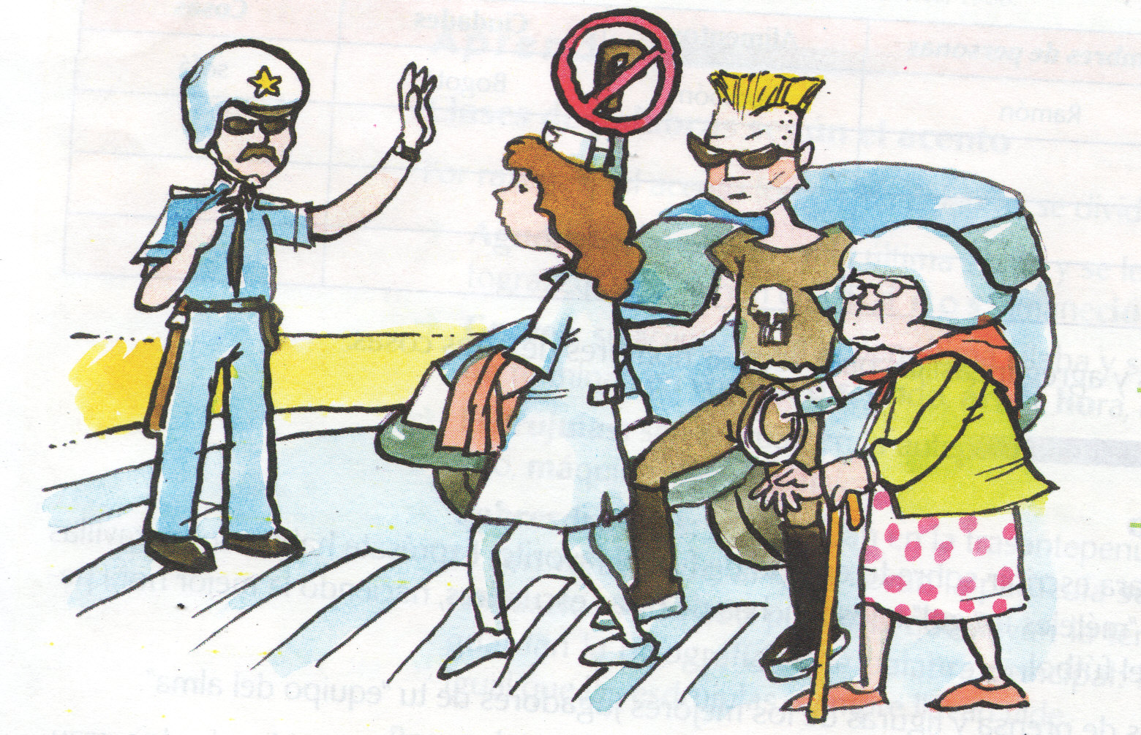
- ¿Cuántas señales de tránsito hay? ¿Qué están indicando?

- ¿Qué estará comunicando el policía?

- ¿Qué profesión tiene la señora vestida de blanco?

- ¿Qué tipo de música le gustará al joven? ¿Por qué?

- Indica lo que significan cada uno de los siguientes gestos:

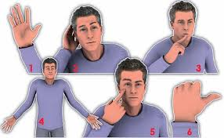

- Indique cuáles de los siguientes signos pertenecen al lenguaje no verbal:
- Su mamá le da un abrazo
- Ves a un amigo en la calle y le dices “Hola”
- El pitazo de un carro
- Un muchacho le guiña el ojo
- Levantar la mano para pedir la palabra
- Un bostezo
- Representa con imágenes los siguientes smensajes
- Prohibido fumar en este lugar
- Prohibido el paso de animales
- Prohibido el uso de celulares
- Siga
- Pare.

